

25 กรกฎาคม 2562

**ศูนย์วิจัยธนาคารออมสินประมาณการการขยายตัวทางเศรษฐกิจไทย (GDP) ปี 2562 จะขยายตัวอยู่ที่ร้อยละ 3.6**

**ชะลอตัวเมื่อเทียบกับปีที่ผ่านมา และในปี 2563 คาดว่าขยายตัวได้ร้อยละ 3.5**

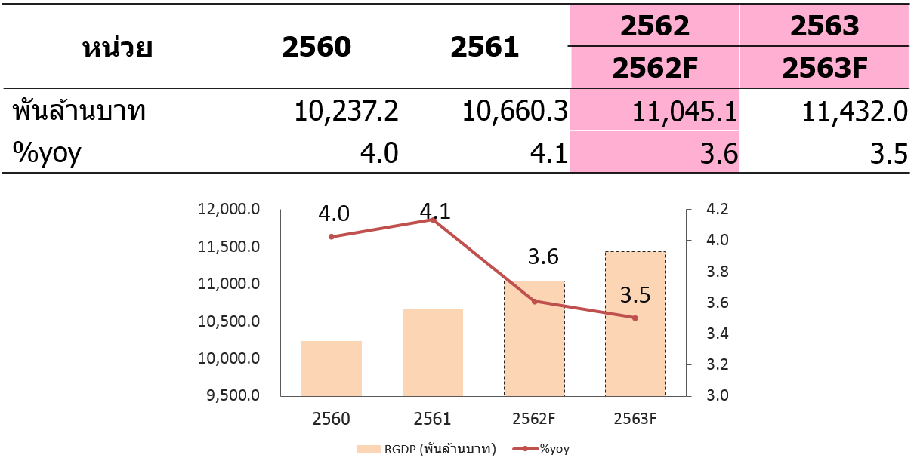 **ดร.ชาติชาย พยุหนาวีชัย** ผู้อำนวยการธนาคารออมสิน เปิดเผยว่า ศูนย์วิจัยธนาคารออมสิน **คาดว่าเศรษฐกิจไทย ปี 2562 จะขยายตัวอยู่ที่ร้อยละ 3.6 ชะลอตัวเมื่อเทียบกับปีที่ผ่านมา ซึ่งเป็นผลกระทบ  
จากสงครามการค้า และค่าเงินบาทที่แข็งค่าอย่างต่อเนื่องเป็นแรงกดดันต่อการส่งออกสินค้าและบริการ ประกอบกับหนี้ครัวเรือนที่ยังคงอยู่ในระดับสูง ส่งผลต่อกำลังซื้อของภาคครัวเรือน สำหรับเศรษฐกิจไทยปี 2563 คาดว่า  
จะขยายตัวได้ร้อยละ 3.5**

**การขยายตัวของเศรษฐกิจไทยปี 2562 มีปัจจัยสนับสนุนจาก**  
(1) สถานการณ์ทางการเมืองในประเทศ  
ที่กลับเข้าสู่ภาวะปกติ จะส่งผลให้ความเชื่อมั่นของนักลงทุนและผู้บริโภคปรับตัวดีขึ้น   
(2) การลงทุนภาคเอกชนยังคงขยายตัวได้จากความต่อเนื่องของนโยบายภาครัฐและเม็ดเงินลงทุนจากต่างประเทศ (FDI) ประกอบกับตัวเลขส่งเสริมการลงทุนของ BOI ที่มีแนวโน้มเพิ่มขึ้น (3) มาตรการพยุงเศรษฐกิจผ่านบัตรสวัสดิการแห่งรัฐและมาตรการภาษีเพื่อส่งเสริมการใช้จ่ายในประเทศ เพื่ออัดฉีดเม็ดเงินลงสู่ระบบเศรษฐกิจของประเทศ ช่วยประคองกำลังซื้อของภาคครัวเรือน (4) อัตราดอกเบี้ยที่ทรงตัวอยู่ในระดับต่ำและราคาน้ำมันมีแนวโน้มลดลง เป็นผลดีต่อต้นทุนทางธุรกิจ (5) เสถียรภาพทางเศรษฐกิจด้านต่างประเทศยังคงอยู่ในเกณฑ์ดี ส่งผลดีต่อความเชื่อมั่นของนักลงทุนต่างประเทศ **สำหรับปัจจัยเสี่ยงต่อเศรษฐกิจไทยในปี 2562** ได้แก่ (1) ผลกระทบจากสงครามการค้าระหว่างสหรัฐและจีน และค่าเงินบาทที่มีแนวโน้มแข็งค่าขึ้นอย่างต่อเนื่องเป็นแรงกดดันต่อการส่งออกสินค้าและบริการ (2) การใช้จ่ายของภาครัฐอาจต่ำกว่าเป้าหมาย เนื่องจากความล่าช้าในกระบวนการเบิกจ่าย และการประกาศใช้ พ.ร.บ. งบประมาณรายจ่ายประจําปีงบประมาณ พ.ศ. 2563 ที่อาจไม่เป็นไปตามแผน (3) เศรษฐกิจจีนที่ชะลอตัวลง กระทบต่อกำลังซื้อของชาวจีนซึ่งเป็นผู้ซื้อหลัก ส่งผลให้อสังหาริมทรัพย์ระดับ Hi-End มีแนวโน้มลดลง (4) หนี้ครัวเรือนที่ยังคงอยู่ในระดับสูง ขณะที่คุณภาพสินเชื่อมีแนวโน้มด้อยลง ส่งผลต่อกำลังซื้อของภาคครัวเรือน (5) เศรษฐกิจโลกที่ชะลอตัว ประกอบกับค่าเงินบาทแข็งค่า ส่งผลให้ภาคการท่องเที่ยวชะลอตัวลง

หมายเหตุ: F หมายถึง ข้อมูลที่ประมาณการโดยศูนย์วิจัยธนาคารออมสิน (ณ พฤษภาคม 2562 )  
ข้อมูลจริงจากสำนักงานคณะกรรมการพัฒนาการเศรษฐกิจและสังคมแห่งชาติ

**ด้านเสถียรภาพทางเศรษฐกิจอยู่ในเกณฑ์ดี** แต่มีแนวโน้มด้อยลงจากการเกินดุลการค้าและดุลบริการที่ลดลง อัตราเงินเฟ้อทั่วไปชะลอตัวจากราคาน้ำมันที่มีแนวโน้มลดลง ขณะที่อัตราเงินเฟ้อพื้นฐานชะลอตัวลงตามกำลังซื้อภายในประเทศ ในขณะเดียวกันทิศทางการดำเนินนโยบายการเงินยังมีแนวโน้มผ่อนคลายเพื่อประคองเศรษฐกิจ  
ให้สามารถขยายตัวได้อย่างต่อเนื่อง ประกอบกับการใช้มาตรการดูแลเสถียรภาพระบบการเงิน (Macro Prudential)   
และมาตรการกำกับดูแลสถาบันการเงิน (Micro Prudential) รวมทั้งมาตรการดูแลการแข็งค่าของเงินบาท  
ด้วยการลดปริมาณการขายพันธบัตรระยะสั้นของธนาคารแห่งประเทศไทย จะสามารถดูแลในจุดที่มีความเปราะบาง   
ทำให้เศรษฐกิจสามารถขยายตัวอย่างมีเสถียรภาพในระยะยาว ภายใต้แรงกดดันจากความเสี่ยงการชะลอตัว  
ของเศรษฐกิจโลกและเศรษฐกิจของประเทศคู่ค้า

********************